Vera AI
Project Brief Datathon - Ketahanan Pangan & Agrikultur Modern
AI vegetation advisor berbasis zona untuk rekomendasi tanaman, monitoring MQTT, prakiraan cuaca BMKG, endpoint forecasting ARIMA, dan adaptive care advice berbasis Azure AI.
Informasi Peserta
No | Nama | Email Dicoding
1 | Defa Nugraha | starduststr0@gmail.com
2 | Tsaqib Ilham Nur | tsaqib.nur@gmail.com
3 | Ikhsan Ansori | hisanzsori@gmail.com
Topik: Ketahanan Pangan & Agrikultur Modern
Ringkasan Eksekutif
Problem statement Vera AI berangkat dari kondisi nyata pertanian Indonesia: keputusan tanam dan pemupukan masih sering bergantung pada pengalaman atau satu titik sensor, padahal kondisi pH, Nitrogen, Fosfor, Kalium, kelembapan tanah, dan cuaca dapat berubah antar titik dan antar waktu. Pada konteks Indonesia, risiko ini semakin penting karena pola hujan, suhu, dan kelembapan berbeda antar wilayah serta berdampak langsung pada kebutuhan air, pencucian hara, dan stres tanaman.
Research question utama proyek ini adalah: bagaimana mengubah data sensor/titik sampling tanah menjadi profil zona yang lebih representatif, bagaimana model AI dapat merekomendasikan tanaman yang sesuai berdasarkan NPK, pH, kelembapan, suhu, curah hujan, dan variasi internal zona, serta bagaimana prakiraan cuaca BMKG 3 hari ke depan dapat dipakai untuk membuat saran penanganan tanaman yang lebih kontekstual.
Deskripsi Project
Vera AI adalah aplikasi web dan API inferensi untuk rekomendasi vegetasi/tanaman berbasis zona lahan. Produk ini membantu petani membuat zona, menghubungkan perangkat sensor, memasukkan beberapa titik sampling tanah, memantau telemetry MQTT secara real-time, melihat informasi cuaca BMKG, dan menerima rekomendasi tanaman serta saran penanganan setelah tanaman aktif dipilih.
Berbeda dari pendekatan point-based, Vera AI tidak menganggap satu titik sensor mewakili seluruh lahan. Lahan diperlakukan sebagai kumpulan titik sampling dalam satu zona. FastAPI menghitung agregasi zona secara otomatis, seperti mean, std, min, max, median, range, coefficient of variation, missing ratio, dan sample_count, sehingga variasi internal zona tetap masuk ke model.
Model aktif saat ini memakai dataset zona hasil ekspansi dan target tanaman berbahasa Indonesia. Kelas yang didukung meliputi Jagung, Padi, Pisang, Kelapa, Mangga, Jeruk, Semangka, Kopi, Kacang Hijau, Pepaya, Gandum, Jelai, dan Teff. Model terbaik adalah Extra Trees pada skenario zone mean plus variability. Evaluasi holdout model aktif menghasilkan accuracy 87,5%, macro precision 82,05%, macro recall 84,62%, macro F1 83,08%, dan weighted F1 84,17%. Macro F1 menjadi metrik utama karena distribusi kelas belum sepenuhnya seimbang.
Diagram Cara Kerja Sistem Saat Ini
Diagram berikut memperlihatkan alur utama Vera AI: rekomendasi tanaman berbasis zona, monitoring MQTT/Azure IoT, cuaca BMKG saat ini dan prediksi 3 hari, endpoint forecasting ARIMA bulanan sebagai fitur API pendukung, threshold engine, notifikasi batas aman, serta adaptive care advice berbasis Azure OpenAI. Layout dibuat dalam lane terpisah agar alur rekomendasi, monitoring, forecasting, dan AI advice terbaca jelas.
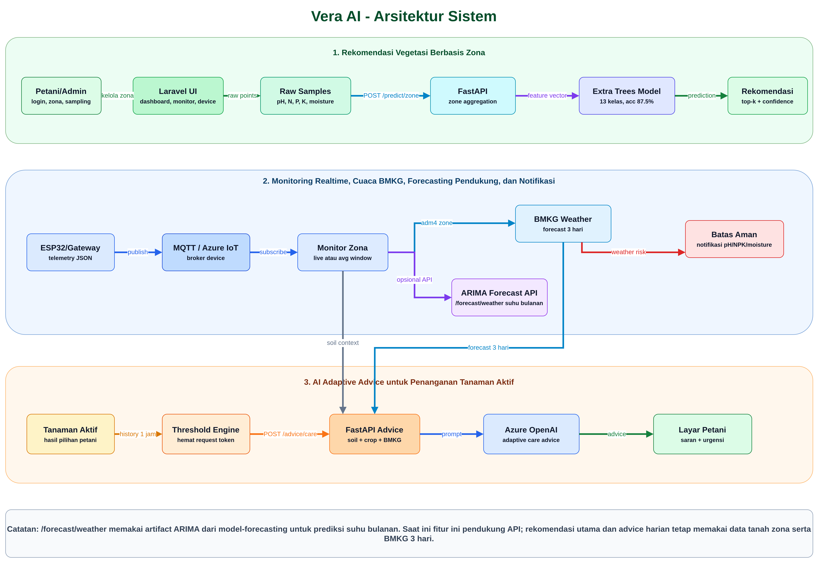
Fitur Utama dan Teknologi yang Digunakan
• Zone-based crop recommendation: rekomendasi tanaman dari beberapa titik sampling dalam satu zona, bukan satu titik tunggal.
• Multi-point soil sampling: input pH, Nitrogen, Fosfor, Kalium, soil moisture, dan label titik sampling untuk setiap zona.
• Automatic zone aggregation: FastAPI menghitung mean, std, min, max, median, range, coefficient of variation, missing ratio, dan sample_count.
• Model comparison dan evaluasi valid: Logistic Regression, Random Forest, Extra Trees, XGBoost, LightGBM, dan CatBoost dibandingkan dengan group-aware split untuk mengurangi leakage.
• Live MQTT monitoring: halaman monitoring dapat menampilkan nilai MQTT terakhir atau rata-rata 5 menit, 15 menit, 30 menit, dan 1 jam.
• BMKG weather context: halaman monitoring menampilkan cuaca saat ini dan prakiraan 3 hari ke depan dari endpoint publik BMKG berdasarkan kode wilayah adm4 per zona.
• ARIMA monthly weather forecasting: FastAPI menyediakan endpoint POST /forecast/weather yang memakai artifact model-forecasting untuk prediksi suhu maksimum dan suhu rata-rata bulanan. Fitur ini masih pendukung API dan belum menjadi input utama rekomendasi tanaman.
• Adaptive care advice: saran penanganan tanaman aktif berdasarkan histori unsur hara satu jam terakhir, tanaman yang dipilih, dan prakiraan cuaca BMKG 3 hari ke depan.
• Threshold before AI request: Laravel mengecek perubahan pH, N, P, K, kelembapan, dan konteks cuaca sebelum memanggil Azure OpenAI agar hemat token.
• Role-based dashboard dan device management: halaman admin dan petani dipisahkan; admin mengelola user, device, status sistem, dokumentasi device, dan koneksi MQTT/Azure IoT Hub.
• Deployment-ready: Laravel dan FastAPI berjalan sebagai Docker container dan siap dideploy ke Azure Container Apps.
Teknologi utama: Laravel, FastAPI, Scikit-learn, Extra Trees, ARIMA/statsmodels, MQTT, SQLite, Docker Compose, Nginx, Chart.js, Tailwind CSS, BMKG public weather API, Azure Container Apps, Azure Container Registry, Azure OpenAI, dan Azure IoT Hub.
Dokumentasi Azure
Implementasi Azure pada Vera AI difokuskan pada layanan yang relevan dan sudah sesuai arsitektur project saat ini. Klaim Azure Functions dan Azure SQL di draft lama dikoreksi karena pipeline aktif saat ini memakai Laravel/FastAPI container dan SQLite untuk demo ringan.
• Azure Container Apps: menjalankan Laravel dan FastAPI sebagai service container terpisah. Laravel menjadi interface web, FastAPI menjadi inference dan AI advisor API.
• Azure Container Registry: menyimpan image Docker aplikasi sebelum deployment ke Container Apps.
• Azure OpenAI Service: menghasilkan adaptive care advice berdasarkan tanaman aktif, kondisi NPK/pH/kelembapan, histori satu jam terakhir, dan prakiraan cuaca BMKG 3 hari ke depan. Request dikontrol threshold agar biaya token efisien.
• Azure IoT Hub: opsi production untuk ingestion telemetry sensor. Aplikasi juga mendukung MQTT umum agar demo device dan broker publik tetap mudah dilakukan.
• Azure Files: dapat digunakan untuk persistensi SQLite pada mode demo Azure. Untuk production, database dapat ditingkatkan ke PostgreSQL/Azure SQL setelah kebutuhan multi-user meningkat.
• Azure Monitor/Log Stream: digunakan untuk membaca log container, health check, dan troubleshooting deployment.
Dokumentasi deployment dan konfigurasi tersedia pada docker-compose.yml, INTERFACE/docker-compose.azure.yml, INTERFACE/.env.azure.example, INTERFACE/README_AZURE_DOCKER.md, API/README_FASTAPI.md, serta README utama project.

Cara Penggunaan Product
1. Pengguna membuka aplikasi web Vera AI dan login menggunakan akun demo petani atau admin.
2. Petani membuat zona lahan pada menu Field Zones, mengisi lokasi/kode wilayah BMKG bila tersedia, dan dapat memilih device yang terhubung ke MQTT/Azure IoT Hub.
3. Petani memasukkan beberapa titik sampling tanah atau melakukan sinkronisasi data dari device per titik sampling.
4. Petani menekan tombol analisis zona. Laravel mengirim raw samples ke FastAPI.
5. FastAPI menghitung fitur agregasi zona dan mengembalikan rekomendasi tanaman, confidence, alternatif rekomendasi, dan fitur yang dipakai model.
6. Petani memilih tanaman rekomendasi sebagai tanaman aktif.
7. Pada halaman monitoring, petani memilih tampilan data: langsung dari MQTT atau rata-rata 5 menit, 15 menit, 30 menit, dan 1 jam, sambil melihat cuaca BMKG saat ini dan prakiraan 3 hari.
8. Sistem memantau histori unsur hara, batas aman zona, dan konteks cuaca. Adaptive care advice dikirim ketika perubahan melewati threshold atau evaluasi berkala diperlukan.
9. Admin dapat memeriksa status model/API, mengelola pengguna, mengelola device, dan memantau kesiapan zona.

Akses | URL/Credential
URL produk | https://verai-laravel.mangohill-158f733e.southeastasia.azurecontainerapps.io/login
Credential demo petani | petani@veraai.test / password
Credential demo admin | admin@veraai.test / password
Dokumentasi backend | https://verai-fastapi.mangohill-158f733e.southeastasia.azurecontainerapps.io/docs
Local Laravel | http://127.0.0.1:8080
Local FastAPI Docs | http://127.0.0.1:8000/docs
Informasi Pendukung
Studi kasus: petani memiliki satu blok lahan dengan hasil sensor yang berbeda antar titik. Jika hanya memakai satu titik, rekomendasi bisa bias. Dengan Vera AI, beberapa titik sampling diringkas menjadi profil zona, lalu sistem merekomendasikan tanaman dan tindakan penanganan yang mempertimbangkan rata-rata serta variasi internal.
Insight strategis: pilihan live MQTT membantu melihat payload sensor terakhir secara persis, sedangkan pilihan rata-rata per 5/15/30/60 menit membantu membedakan noise sensor dari tren kondisi tanah. Integrasi BMKG membuat saran penanganan lebih realistis, misalnya irigasi lebih konservatif saat hujan diprediksi atau antisipasi pencucian hara saat beberapa hari ke depan berpotensi basah. Threshold AI advisor menekan pemanggilan Azure OpenAI agar hanya dilakukan saat kondisi relevan.
Rencana pengembangan: validasi lapangan dengan sensor ESP32/RS485, pengisian kode BMKG adm4 untuk setiap zona produksi, penguatan model forecasting agar menjadi model spasial berbasis lokasi, penambahan dataset tanah/cuaca lokal Indonesia, peta geospasial zona, observability Azure yang lebih lengkap, dan migrasi database dari SQLite demo ke managed database untuk production multi-user.
Peran tim: data/ML engineering untuk pipeline model dan evaluasi; backend/cloud engineering untuk Laravel, FastAPI, Docker, MQTT, dan Azure; UI/UX engineering untuk dashboard petani, admin, onboarding, dan workflow rekomendasi.
Sumber data problem statement: BPS Hasil Pencacahan Lengkap Sensus Pertanian 2023 Tahap I; BPS Berita Resmi Statistik Luas Panen dan Produksi Padi 2024; BMKG data-cuaca publik; artifact model Vera AI API/artifacts/best_model_metrics_expanded.json; artifact forecasting ARIMA API/artifacts/forecasting/.
Link Aplikasi/Project
Item | Link
Link Repository GitHub | Isi link repository GitHub final
Link Aplikasi/Project | https://verai-laravel.mangohill-158f733e.southeastasia.azurecontainerapps.io/login
Link Slide Presentasi | Isi link slide presentasi
Link Video Presentasi | Isi link video presentasi
Link Video Teaser Produk | Isi link video teaser produk
Ringkasan Implementasi Saat Ini
• Dataset/model aktif: zone_dataset_expanded_id.csv dengan 13 kelas tanaman dan skenario zone_mean_plus_variability.
• Model aktif: Extra Trees, accuracy holdout 87,5%, macro precision 82,05%, macro recall 84,62%, macro F1 83,08%, weighted F1 84,17%.
• Input inference utama: raw samples dari satu zona. API menghitung agregasi zona sebelum prediksi sehingga client tidak perlu mengirim fitur agregat manual.
• Cuaca: BMKG public weather API digunakan pada monitoring dan dikirim ke AI advice sebagai konteks prediksi 3 hari. Endpoint FastAPI /forecast/weather memakai artifact ARIMA dari model-forecasting untuk prediksi suhu bulanan sebagai fitur pendukung API.
• Batasan: beberapa kelas masih memiliki jumlah sampel kecil dan dataset expanded memiliki risiko domain shift. Rekomendasi bersifat decision support, bukan pengganti validasi agronom lapangan.

